目录
ColinYu
1. 1
1.1 1
1.2 2

QQ的通信原理

Qq的通信模式（P2P 、C/S ）

概括
IM技术全称Instant Messaging，中文翻译“即时通讯”。
QQ通信是以UDP为主，TCP为辅，p2p，c/s结合的通信模式。

引用
- “QQ是以UDP为主，TCP为辅，在藤讯网上有说明”
- 明显qq是混合式的..............p2p，c/s都有。一个典型的情况是，你可以收到离线的消息，对不对？
- QQ优先采用了UDP协议传送数据，而对可靠性要求高的数据通讯系统往往使用TCP协议传输数据。而信息的可靠发送是通过各种验证机制来完成的。

IM通讯方式

在线直接通讯
如果用户A想与他的在线好友用户B聊天，他将直接通过服务器发送过来的用户B的IP地址、TCP端口号等信息，直接向用户B的PC机发出聊天信息，用户B的IM客户端软件收到后显示在屏幕上，然后用户B再直接回复到用户A的PC机，这样双方的即时文字消息就不再IM服务器中转，而是直接通过网络进行点对点的通讯，即对等通讯方式（Peer To Peer）。

在线代理通讯
用户A与用户B的点对点通讯由于防火墙、网络速度等原因难以建立或者速度很慢，IM服务器将会主动提供消息中转服务，即用户A和用户B的即时消息全部先发送到IM服务器，再由服务器转发给对方。

离线代理通讯
用户A与用户B由于各种原因不能同时在线的时候，如此时A向B发送消息，IM服务器可以主动寄存A用户的消息，到B用户下一次登陆的时候，自动将消息转发给B。

Qq业务流程
登陆，获取用户个人信息与好友资料，隐身等状态设置，好友列表，在线好友列表。
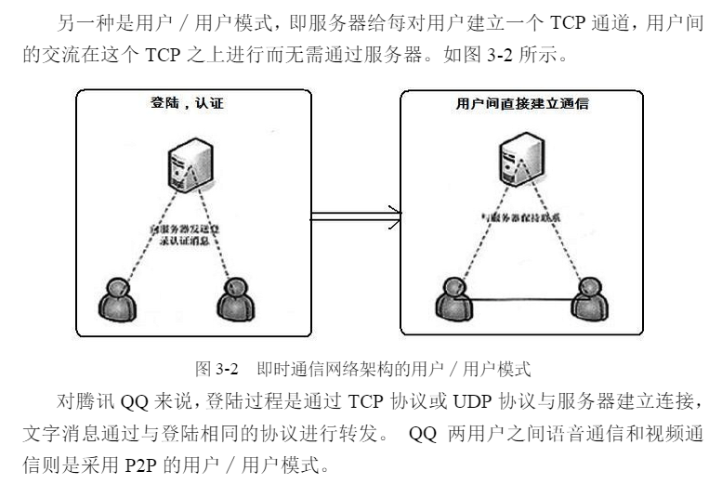

OICQ协议
QQ登录过程的数据包分头部，内容和尾部三部分。其中头部的格式固定为：
其中头部的格式固定为：
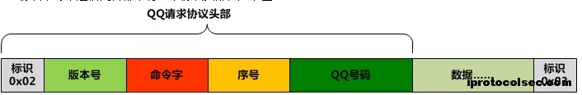
之后的内容为加密的数据内容
最后一个字节03：QQ报文的结尾
其中0x02是1个字节的标志，客户端版本2个字节，用于表示QQ客户端的版本;
命令2字节，表示要发送的命令类型，例如请求登录令牌，登录请求等(命令序号还与QQ客户端版本有关)
序列 号是一个2字节的随机数，在一次QQ回话中通过它来确认回应包是否对应请求包，QQ客户端默认每次加1；
QQ号码是4字节的QQ号，对于服务器来说这个字段是无所谓的。
QQ登录过程数据包的尾部固定为0x03
1。请求登录令牌包
包内容就是一条命令的具体信息。对于第一次发送的请求登录令牌包来说，\此令牌是在服务器端生成的，具体的生成算法我们当然无从得知。
2.登录包
对于我们嗅探QQ密码来说。最重要的就是登录包了。在这里面包含了和QQ密码相关的信息，
其中初始密钥是一个16字节的随机数，用于本身的加密，这里最重要的就是密码密钥加密的一个空字符串，所谓密码密钥就是用QQ口令进行两次MD5加密后得 到的密文，然后以这个密文作为密钥去加密一个空字符串，这次加密使用了反馈的TEA算法，加密结果放在QQ登录包里，让服务器去验证，由于QQ的加密算法 使用特殊的填充机制使得QQ服务器可以验证出用户密码是否正确，下文会详细的解析，QQ登录包里还有一些诸如登陆状态，登录令牌和很多未知的内容。但是对 于我们破解QQ密码来说没什么大的帮助。
QQ服务器在收到登录包之后，首先用初始密钥解密登录包后面的部分，如果解密成功，就会用保存在服务器上的QQ密码信息去解开密码密钥加密的空字符串密 文。只有当用户提交的密码正确后，解密才能成功，否则解密函数返回空，认证失败。当验证QQ客户端密码准确无误后，将返回一个登录成功包

官方表情实际发送的是命令字，而没有发送表情。客户端收到命令字后，会自动解释为对应的表情。如果客户端没有安装该表情，那就只能发送表情了。

一、登陆。
不管UDP还是TCP，最终登陆成功之后，QQ都会有一个TCP连接来保持在线状态。
这个TCP连接的远程端口一般是80，
采用UDP方式登陆的时候，端口是8000。

二、聊天消息通信。
大家都知道，UDP 协议是不可靠协议，它只管发送，不管对方是否收到的，但它的传输很高效。但是，作为聊天软件，怎么可以采用这样的不可靠方式来传输消息呢？
于是，腾讯采用了上层协议来保证可靠传输：如果客户端使用UDP协议发出消息后，服务器收到该包，需要使用UDP协议发回一个应答包。如此来保证消息可以无遗漏传输。
之所以会发生在客户端明明看到“消息发送失败”但对方又收到了这个消息的情况，就是因为客户端发出的消息服务器已经收到并转发成功，但客户端由于网络原因没有收到服务器的应答包引起的。

三、文件/自定义表情传送。
大家都知道，QQ可以传送文件，可以发送自定义表情。
自定义表情的传送是以文件传输方式进行的。
下面说文件传输方式：A要向B发送一个文件，于是发出一个文件传送请求。服务器收到这个文件传送请求后，转发给B，同时或者在B应答后，将A的IP地址同时发送给B。B这个时候就得到了A的真实IP。这里的IP是你的本机IP。也就是说，如果A处在内网，B得到的地址就是一个内网地址。B得到了A的地址之后，就会尝试去连接A。如果B也处于内网，那么，显然A跟B之间的连接是无法建立的。这个时候，客户端就会请求服务器进行文件中转。
因为服务器具有公网 IP，处在内网的A跟B都是可以连接到服务器的，于是，A跟B的文件传送就通过服务器中转的方式，顺利进行。（注：服务器文件中转使用443端口）
其实红字部分是不正确的，QQ的文件传输采用的是P2P，也就是为什么在相同局域网下，两个人用QQ传文件会非常快，这里用到的是NAT打洞技术，下面我会详细的说明
无论是传文件还是聊天文字技术上都可以使用P2P，P2P 都可以用UDP实现，而UDP在NAT打洞上面更加方便和成熟，所以腾讯应该是优先UDP，但是使用UDP为了增加可靠性，尤其是传文件，就要用到UDP模拟TCP ，也就是他所谓的新TCP，看来在UDP安全通信方面，腾讯应该很牛逼了
下面只说的技术，具体QQ是不是这样的只能问腾讯了
（TCP与UDP的打洞技术过程基本相同，支持TCP打洞的nat设备不多，洞其实就是socket，udp和tcp的socket api的问题，具体以后写文章研究一下）

实验：Qq传文件实验
实验证明：在不同网络拓扑情况下，分别运用C/S或者P2P模式。

常用的文件传输手段都可以实现内网间的传输，即实现了NAT穿透，它们使用的技术是P2P么？
为了解答这个问题，结合上面提到的文章，我自己做了一些实验，分别使用Teamviewer和QQ进行文件传输，查看收发双方的连接建立情况。
（貌似Teamviewer采用的不是P2P技术，而是服务器中转，这个是试验快做完才知道的）
基本过程为：
- 按照设定的拓扑连接电脑A和B（使用了虚拟机以及阿里云服务器）
- 在两台电脑A和B上打开Teamviewer或QQ；
- 由A向B发起文件传输请求；
- 查看A和B上用于文件传输的连接并做记录；
- 由B向A发起文件传输请求，即重复3、4

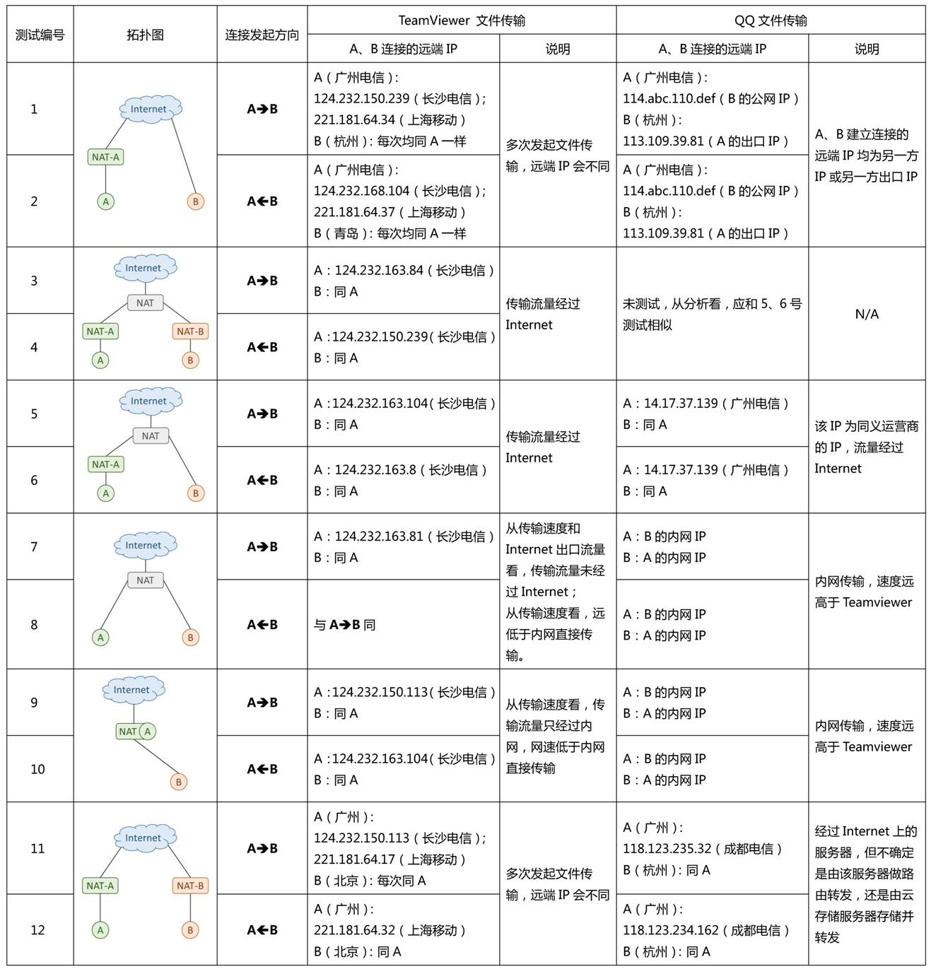
通过试验，大概有了以下结论：
Teamviewer的文件传输可能没有使用P2P技术，而是由中间服务器转发的；因为无论拓扑结构如何，收发双方所在地如何，收发双方的远端IP都是相对固定的几个。
QQ的文件传输应该是用了P2P技术的，因为在内网情况下，直接通过内网IP进行了通信。
使用QQ进行“公网-内网”之间的文件传输时，使用了P2P技术。
测试3-6的拓扑中虽然存在高速传输的潜在路径，但试验用到的两款传输工具都无法识别这种隐性的内网结构。
通过试验，也有了新的问题：
测试7-10的Teamviewer组，虽然收发双方的远端IP都是公网上的地址，但数据流明显没有经过公网（原因有二，其一，我在Internet出口没有检测到流量，其二，我的宽带上行速度只有512bps，即64KB/s，但传输速度却能达到若干MB/s），为什么远端是公网，但实际数据流却在内网？
按照P2P技术的原理，两侧都是内网的情况下，收发双方的远端地址应该是对方的出口IP才对；而测试5-6和11-12中，收发双方的远端IP是相同的，很像是由该服务器进行了转发（即该服务器对收发双方分别进行了NAT穿透，然后转发）；我猜想在收发双方都是内网的情况下，为了保障传输的可靠，QQ文件传输也没有采用P2P的技术，而是根据收发双方所在地选择合适的服务器转发，不知我的分析和猜想是否正确。

问题：QQ 为什么采用 UDP 协议，而不采用 TCP 协议实现？
“参加笔试的时候就有这样的一道题，我猜错了”——知乎

UDP无连接、快速、占用资源少
UDP是无连接的，在丢包之后没有重传机制，这样不至于带来太大的延迟。如果使用QQ语音和QQ视频的话，UDP的优势就更为突出了，延迟小，不卡顿。（因为用户一般来说可以接受图像稍微模糊一点，声音稍微不清晰一点，但是如果在几秒钟以后再出现之前丢失的画面和声音，这恐怕是很难接受的。）

部分采用P2P通信
由于部分通信采用P2P，这样服务器只是汇总客户端的信息，具体通信直接又客户和客户进行就好，节省了服务器的开销，也在某些场合更快捷，所以关系到NAT穿透，UDP更有优势。

网络性能差
TCP的设计目的是为了解决丢包，但丢包却使TCP传输速度大幅下降，丢包使得TCP传输速度大幅下降的主要原因是丢包重传机制。主要原理依赖于一个拥塞窗口(cwnd)来流量控制。
Qq诞生时，互联的网络应该很差，应该很容易掉消息。

引用：
早期的QQ官方客户端提供了默认不勾选的“通过服务器中转”选项，可见那时信息还是允许客户端和客户端之间直接发送的。

我们可以看到，网络卡的时候，或者电信网通互相访问的时候，玩个游戏就会频繁掉线。这表现出TCP不适应中国国情。
具体的说，TCP丢包时会退避（拥塞控制），然后就会超时。但是，在中国丢包往往是因为ISP的路由器丢你的包，而不是你本地带宽不足。对于ISP这种行为，对用户最有利的解决办法应该是暴力重发，抢占更多带宽，而不是主动退避嘛。

网络特别差的时候，tcp是不可靠的，这是我做过多年IM总结出来的经验，为什么会不可靠呢，因为你检测网络掉线是需要时间的，刚好你把消息发出去时，网络其它是已经掉线了，而你却还不知道，所以为了不掉消息，在应用层还要加一层消息生传机制。
这样TCP就没有什么优势了，底层（TCP）有重传机制，应用层还要自己做重传。
QQ当年选用UDP,是因为哪时电信和网通跨网互联的网络挺别差，经常掉消息。刚开始做IM之类的，用TCP还是最简单的方法，因为你要自己实现一个高效的重传，排序机制很难，不是一般人能做到了，用Tcp就省事多了。

Qq是p2p吗？
QQ通信是以p2p，c/s结合的通信模式。

引用 4 楼 lp0219 的回复:
我做过类似这个的，基于TCP或者UDP的协议，很简陋的，可以在局域网里面聊天，需要一个服务端来告诉客户端，当前有多少用户在线，并且显示用户列表，另外一种是不需要服务器的，客户端之间互相通信，需要知道对方的IP才能通信。
另外一种是不需要服务器的，客户端之间互相通信，需要知道对方的IP才能通信。
客户端知道对方ip也是要通过服务器获得的

QQ聊天过程

聊天过程
比如你用QQ发送文本信息“你好”给对方。发送过程：
1、QQ先把“你好”转换成 码，并且生成一个报文，此时报文为：(QQ报文头)+(你好的 码)
2、QQ是应用层软件，，理论上应用层应该把报文交给它的下一层，表示层。此时报文变为(表示层报文头)+(QQ报文头)+(你好的ASCII码)不过，我觉得QQ应该是直接把报文交给了传输层的UDP协议，此时报文变为(UDP报文头)+(QQ报文头)+(你好的ASCII码)。此时还要建立UDP连接，不赘述。
3、然后UDP协议把报文交给网络层的IP协议，报文变为(IP报文头)+(UDP报文头)+(QQ报文头)+(你好的ASCII码)。
4、然后，IP协议把报文交给链路层协议的以太协议，报文变为(以太报文头)+(IP报文头)+(UDP报文头)+(QQ报文头)+(你好的ASCII码)。
5、然后，以太报文被送到网卡上，此时报文被分割为好几个帧，以0101的形式通过物理层发送到网络上。
6、然后，是交换机收到这些帧，把这些帧还原成以太报文，交换机根据以太报文头里的MAC地址查找自己的MAC地址表，找到出接口，把报文从出接口发送出去(把报文送到网关设备上)。发送的时候报文又被分割成多个帧，通过物理层发送出去。
7、网关收到报文后，根据IP报文头里的IP地址，查找自己的路由表和FIB表，找到下一跳地址，然后把报文送到下一跳，这个过程不断重复，直到找到对方的网关。
8、对方的网关再把这个报文发送到对方的电脑上。
9、对方电脑收到报文后依次剥掉以太报文头、IP报文头、UDP报文头，然后发现应用层协议是QQ，于是把这个报文交给QQ软件处理，QQ再把ASCII码还原成“你好”，显示在对话框里。以上就是大概的过程了

并发
因为用户很多，UDP类似于广播模式，
某次架构师大会上那个58同城做即时通信的人说:原因是因为当时没有epoll这种可以支持成千上万tcp并发连接的技术（因为TCP要保持socket连接）,所以他们使用了udp,然后在udp上面封装了一下,模拟了一下tcp,解决了大并发的问题,之后因为做的很nb了,虽然epoll这种技术出现了,还是没有改回使用tcp了.现在再做类似的东西就不需要使用udp了.这个说法应该比较可信的.

个人实验

登陆报文
过滤腾讯的某一IP，得到下面的报文：
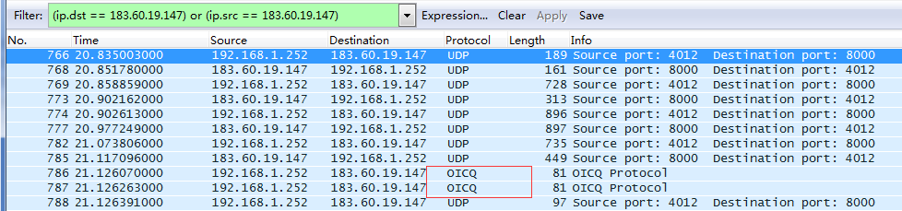
经过分析，在qq登陆过程中全是UDP协议，可以看到腾讯的服务器IP（其中之一），以及其端口号8000.

OICQ协议
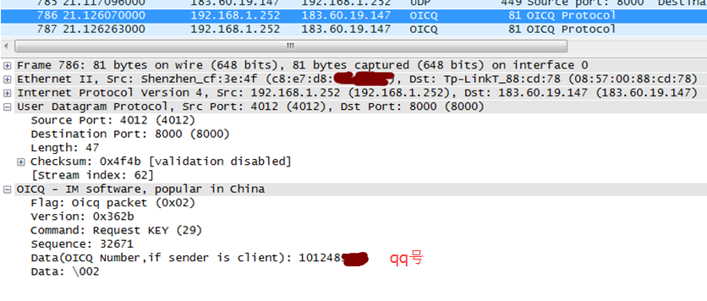
可以看到OICQ协议是基于UDP的，所以，QQ登陆过程中的报文全是UDP协议。

心跳包
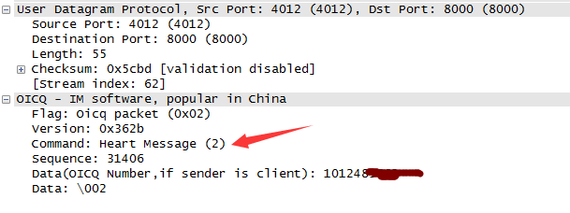

家里同一个路由器下的发消息测试

Qq离线文件
应该是http协议的post，网上有人这么说，就不抓包了~

给自己手机发消息—不是P2P
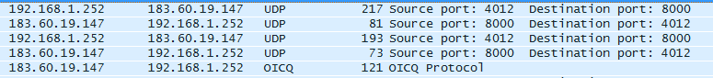

给自己手机上登陆的一个登陆QQ发消息——不是P2P

同一个电脑上两个qq传文件——几十兆秒传，应该是P2P
发现是自己的公网IP和内网IP在通信
